Урок информатики по теме

"Перевод чисел в различные системы счисления"

Куулар Елена Монгеевна,
учитель информатики,
МБОУ Хандагайтинской СОШ
Овюрского района Республики Тыва
Урок информатики, 8 класс
Тип урока : урок обобщения и систематизации знаний учащихся.
Цели урока:
- Закрепление, обобщение знаний по теме «Системы счисления»;
- Сформировать у учащихся навыки и умения перевода из любой системы счисления в любую;
Задачи урока:
- совершенствовать навыки перевода чисел из одной системы счисления в другую;
- развивать познавательные процессы (внимание, память, восприятие);
- воспитание активности учащихся; привитие навыков самостоятельной работы; обеспечение сознательного усвоения материала.
Требования к знаниям и умениям:
Учащиеся должны знать: развернутую форму записи числа.
Учащиеся должные уметь: переводить числа из произвольной системы счисления в десятичную.
Оборудование и программное обеспечение: ПК, проектор, программа Калькулятор.
Формы и методы: словесная, фронтальная, объяснительно-иллюстративный, практическая, самостоятельная работа, работа на компьютере
Ожидаемый результат: закрепление навыков по переводе из одной системы счисления в другую.
План урока:
Организационный момент.
(Приветствие, объявление целей урока)
Постановка целей урока.
Ребята, мы научились переводить числа из разных систем счислений в другие и сегодня нам нужно закрепить и систематизировать знания по теме. Давайте вместе вспомним: какие знания и умения приобрели мы на прошлых уроках?
Актуализация знаний.
Тест из 7 вопросов.
1) Система счисления это –
- Представление чисел в экспоненциальной форме
- Представление чисел с постоянным положением запятой.
- Способ представления чисел с помощью символов, имеющих определенное количественное значение.
2) В какой системе счисления может быть записано число 402?
- В двоичной
- В троичной
- В пятеричной
3) В зависимости от способа изображения чисел системы счисления делятся на:
- Арабские и римские
- Позиционные и непозиционные
- Представление в виде ряда и в виде разрядной сетки
4) Пятеричная система счисления имеет основание:
- 5
- 3
- 4
5) Цифры – это:
- Символы, участвующие в записи числа.
- Буквы, участвующие в записи числа;
- Пиктограммы, участвующие в записи числа.
6) Когда 2*2=11
- В двоичной системе счисления
- В троичной системе счисления
- В четверичной системе счисления
7) Какие цифры используется в семеричной системе счисления:
- 0,1,6
- 0,8,9
- 1,6,7
Повторение изученного материала
Давайте вспомним правила перехода из десятичной системы счисления в двоичную, восьмеричную, шестнадцатеричную системы счисления.
( Для перевода необходимо: разделить на основание новой системы последовательно, выделяя остатки от деления. Результат записывается справа налево)
177 10=10110001 2
Задание № 1: (Выполняются у доски и в тетрадях)
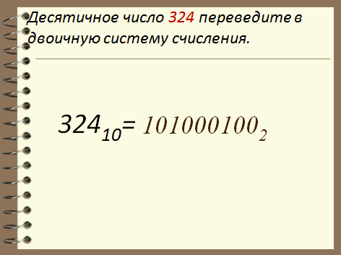
Задание № 2: (Выполняются у доски и в тетрадях)
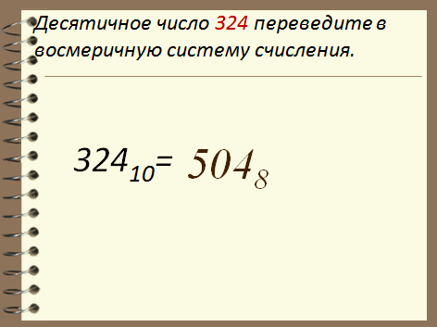
Давайте вспомним правило перехода из любой системы счисления в десятичную.
(Для перехода необходимо расписать число по степеням основания системы справа налево, начиная с нулевой степени. Цифры в числе являются коэффициентом при соответствующих степенях.)
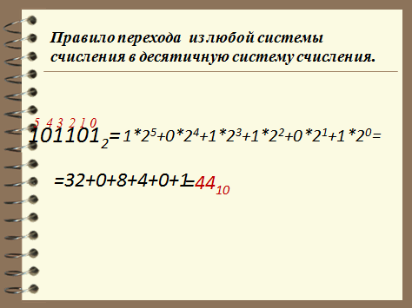
Задание № 3: (Выполняются у доски и в тетрадях)
Двоичное число 11011101 2 перевести в десятичную систему.
(Для проверки показывается слайд с ответами)
Задание №4: (Выполняются в тетрадях)
306 8=198 10
Задание № 5: (Выполняются в тетрадях)
B5 16=181 10
Вспомните правило перехода из двоичной системы счисления в восьмеричную.
(Число в двоичной системе разбить на триады справа налево и вместо триад по таблице написать восьмеричные.)
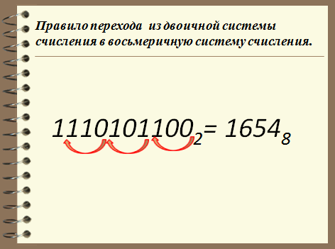
Задание № 6. (Выполняются в тетрадях)
11.001.100.110 2=3146 8
Вспомните правило перехода из восьмеричной системы счисления в двоичную.
(Каждую восьмеричную цифру заменить двоичным классом по три цифры в каждом)
Пример на экране:
2571 8=10.101.111.001 2
Задание № 7. (Выполняются в тетрадях)
702 8 =111.000.010 2
Вспомните правило перехода из двоичной системы счисления в шестнадцатеричную.
(Разбить двоичное число на классы справа налево по четыре цифры в каждом. Заменить каждый класс соответствующей шестнадцатеричной цифрой.)
Пример на экране:
1.1011.1000.1101 2=1B8D 16
Задание № 8. (Выполняются в тетрадях)
11001100111 2=667 16
Вспомните правило перехода из шестнадцатеричной системы счисления в двоичную.
(Каждую шестнадцатеричную цифру заменить двоичным классом по четыре цифры в каждом)
Пример на экране:
F54D0 16=1111.0101.0100.1101.0000 2
Задание № 9. (Выполняются в тетрадях)
B096 16=1011.0000.1001.0110 2
Закрепление
Задание №10.
Переведите координаты точек в десятичную систему счисления. Отметьте точки на координатной плоскости и определите получившийся рисунок
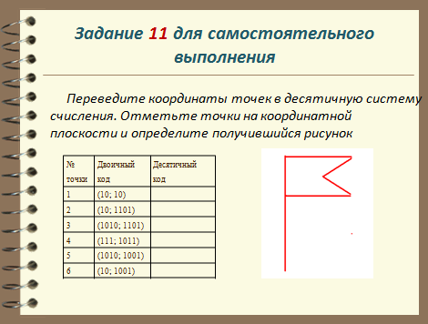

Задание № 11.
Перед вами таблица, состоящая из 7 строк и 19 столбцов. В первом столбце записаны числа в разных системах счисления. Осуществите перевод этих чисел в двоичную систему счисления. Напротив каждого числа в нужной строке таблицы закрасьте те клетки, которые соответствуют единицам в получившемся двоичном числе. В итоге внутри вашей таблицы получится аббревиатура из букв – ключевое слово. Запишите это слово.

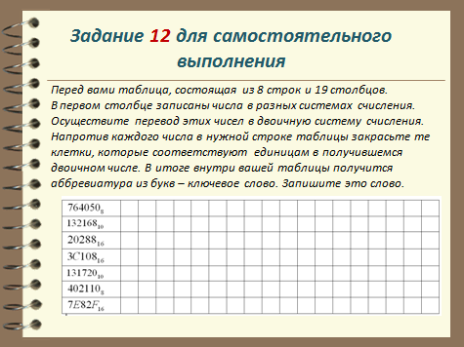
Домашнее задание
Задача №1.
Существует ли такая система счисления, в которой 3+4=7, 3*4=13 и 39+29=70
Задача№2.
Переведите числа, записанные в различных системах счисления, в десятичную систему счисления; затем полученные после вычисления числа замените буквами русского алфавита, которые имеют соответствующие порядковые номера; запишите полученное слово. (Ответ: ДИСКОВОД)
